BANCO DE DADOS

AULA 1

**OBJETIVOS DA DISCIPLINA**

• Compreender o papel do banco de dados nos sistemas de informação.

• Conhecer os tipos de banco de dados e suas principais características.

• Entender o funcionamento de um SGBD e sua estrutura interna.

• Aprender os fundamentos do modelo relacional e da linguagem SQL.

• Instalar, configurar e utilizar o MySQL para projetos práticos.

• Desenvolver habilidades para criar, consultar e manipular bancos de dados reais.

**O que é um Banco de Dados?**

De forma resumida, é o armazenamento de dados (armazenamento estruturado e organizado). Dados são as suas informações pessoais, senhas, arquivos, etc. O grande propósito de um Banco de Dados é facilitar o acesso e o gerenciamento de dados.

Diferença de dados e informação: Uma informação precisa de um contexto, precisa ser entendível, ao contrário de um dado, que pode ser qualquer coisa. Ex: 10 (Dado, o que você faz com um 10? Nada); O filho do Celso tem 10 anos (Informação, agora você tem um contexto, você sabe do que se trata.

**O que é um SGBD?**O SGBD é um Sistema Gerenciador de Banco de Dados. O Banco de Dados armazena o conteúdo, e o SGBD é um sistema que permite a manipulação, gerenciamento desse conteúdo, permitindo excluí-lo, inserir mais conteúdo, atualizar, etc. (Essas operações são chamadas de CRUD). Esse sistema também permite controlar o acesso de usuários (Controle de permissões dentro de um Banco de Dados), ele garante a segurança dos dados e realiza restaurações dos dados quando perdidos.

Existem SGBDs muito populares, como o MySQL, Oracle, Redis e Cassandra.

**Características de um bom SGBD**

Um bom SGBD garante que os dados sejam armazenados de forma segura e correta, permitindo que mesmo que o sistema falhe, você não perca seus dados, ele também possui uma boa otimização em relação ao acesso aos dados e o armazenamento, além de ter backups e restaurações de forma automática. (Se RELACIONAL, possui suporte à linguagem SQL).

Os bancos de dados ficam armazenados nas máquinas, servidores, ou em Nuvem (Como em Data Centers).

**Tipos de Bancos de Dados – Relacionais e Não Relacionais**

**Relacionais**

O Banco de dados relacional armazena dados em tabelas e estabelece um relacionamento lógico entre as tabelas. (Ex: Eu possuo uma loja, existe uma tabela de clientes e uma de pedidos. Na tabela de clientes, eu armazeno o telefone, endereço, nome e email. Na tabela de pedidos eu armazeno o tamanho do pedido, o preço, a data, quantidade e apenas o nome do cliente. Desse modo, o nome do cliente se relaciona com a tabela dos clientes, criando um vínculo entre elas.) Para fazer essa relação, é necessário utilizar a linguagem **SQL,** ela faz o gerenciamento dos dados.

Algumas características principais desse tipo são:

* Dados em tabelas
* Relacionamentos entre chaves primárias e estrangeiras
* Possui diversas regras
* Dados bem estruturados
* Forte consistência
* Suporte a transições **ACID**

**ACID**

ACID – Atomicidade; Consistência; Isolamento e Durabilidade

Exemplo: (Processo de fazer um PIX):

**Atomicidade –** Ou o dinheiro sai da minha conta e chega ao destino, ou a transação falha e nada acontece.

**Consistência –** A transação só é concluída se as regras forem seguidas (ex: ter saldo suficiente).

**Isolamento –** Duas transações ao mesmo tempo não interferem uma na outra. (Outro exemplo de show, isso permite que não seja possível vender 2 ingressos quando existe apenas 1 disponível).

**Durabilidade –** Depois que o PIX é confirmado, a transação se torna permanente e não pode ser desfeita, mesmo que o sistema falhe.

**Banco de Dados Não Relacional**

Ele armazena as informações sem tabelas e de forma mais flexível (alterações de estrutura). Diferente dos relacionais ele permite que dados semiestruturados ou não estruturados sejam armazenados.

Características:

* Não utiliza tabelas.
* Mais flexível (Não possui uma estrutura pré-definida).
* Ideal para dados semiestruturados ou para uma estrutura diferente.
* Não segue o ACID, prioriza desempenho e disponibilidade.
* Mais rápido que o Banco de Dados Relacional.

**USO IDEAL**

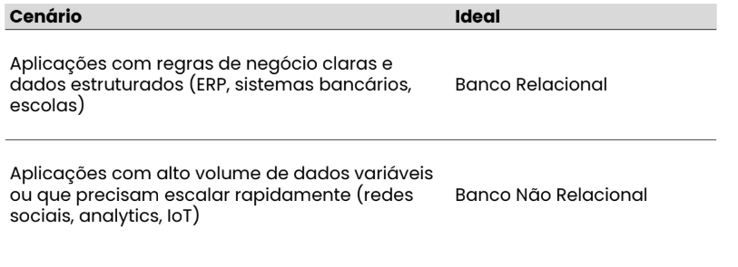

**Estruturas:**

Relacional – Criado em formato de tabelas, ou **entidades**. Cada tabela representa uma entidade. (Ex: Tabela de Clientes). Possui campos (colunas), que representam as características de uma entidade, definindo o tipo de dado armazenado. (Ex: Campo de nomes, campo de endereço). Possui registros (linhas), que representa uma instância única da entidade. (Ex: Tabela de clientes, na coluna nomes, uma linha **“Andrew Clarck”**.)

Chaves primárias e estrangerias – As chaves primárias são campos que NUNCA irão se repetir. (Ex: Uma matrícula de escola. Ou seja, Campo “Matrícula” numa tabela “Alunos”). As chaves estrangeiras são chaves que referenciam uma chave primária em OUTRA tabela. (Ex: Em uma tabela “Clube de Música” existe uma chave estrangeira “Matrícula” que referencia para a chave primária “Matrícula” da tabela “Alunos”).

**Tipos de dados:**

Ao colocar um dado, é essencial definir o seu tipo, garantindo a integridade dos dados, o desempenho da aplicação e a economia do espaço.

Tipos:

